Classe 3BL Esabac
Introduction à la méthode de l’étude de l’histoire/1

LIRE ET COMPARER DES CARTES
Observez les documents et répondez de façon synthétique aux questions, en utilisant aussi les réflexions faites en classe :

Doc. 1: l’Europe à l’époque des Carolingiens (carte contemporaine)

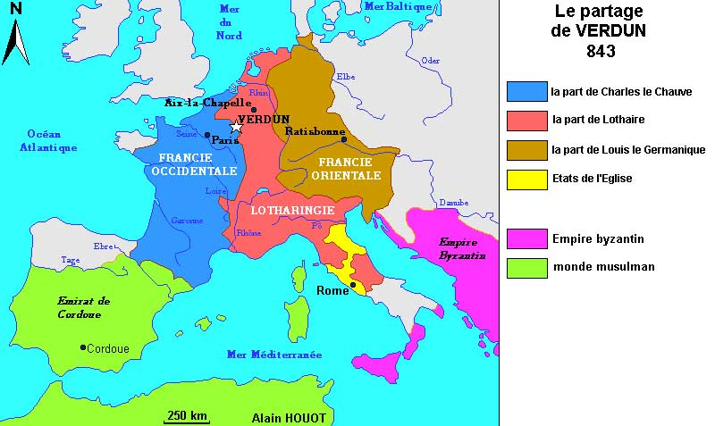

- Comment la carte est-elle orientée? Pourquoi?
- Est-ce qu’il s’agit d’une carte politique ou dì’une carte physique?
- Quels états de l’Europe moderne peut-on envisager?

Doc. 2 – “Mappa mundi” de Beatus de Liébana (VIIIème siècle)

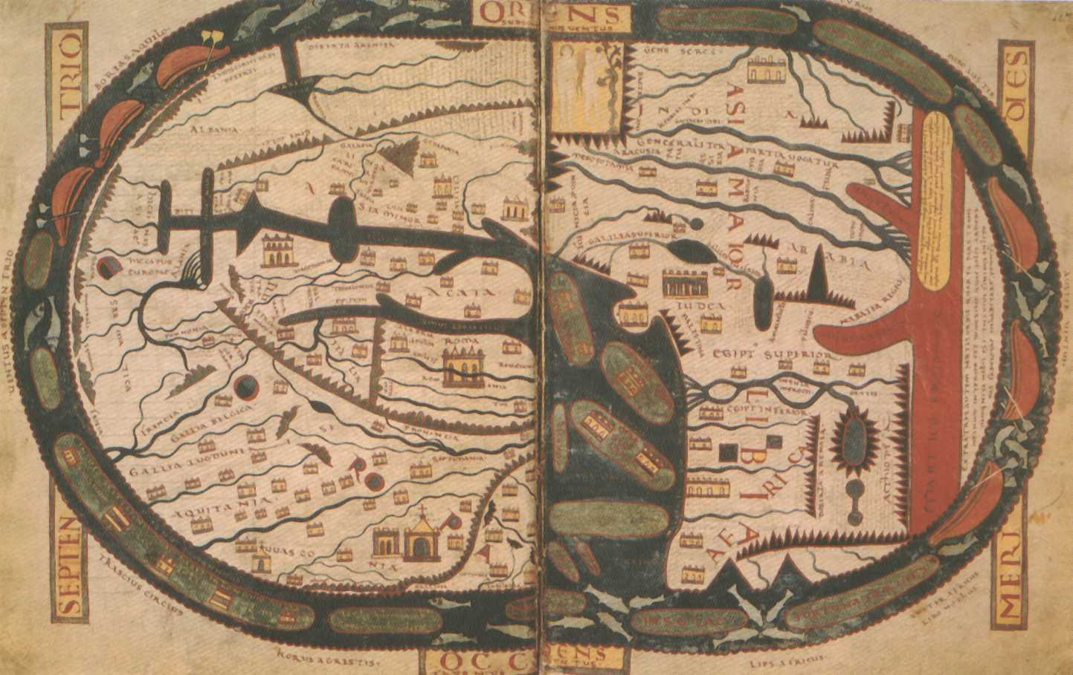

- Comment la carte est-elle orientée? Pourquoi?
- Est-ce que la carte représente seulement des lieux réels ?
- Est-ce que la représentation des côtes peut-être considérée réalistique ? Quelle serait la source du cartographe ?

Doc. 3 : Carte du monde de Al-Idrissi pour le roi Roger II de Sicile :

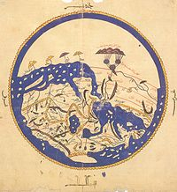

- Comment la carte est-elle orientée? Pourquoi?
- Est-ce que la carte représente seulement des lieux réels ?
- Est-ce que la représentation des côtes peut-être considérée réaliste ? Quelle serait la source du cartographe ?

Réponse organisée :
Quelles information peut-on tirer de l’observation des cartes à propos de la mentalité de l’homme du Moyen-Âge ?

